Факультет информационных технологий
Кафедра программной инженерии

Лабораторная работа 7
По дисциплине «Разработка и анализ требований к ПО»
На тему «Управление рисками»

Выполнила:
Студент(ка) 2 курса 6 группы
Коробов Е.О.
Старший преподаватель: И. Г. Сухорукова

Минск, 2025

Кинотеатр
Задание № 1

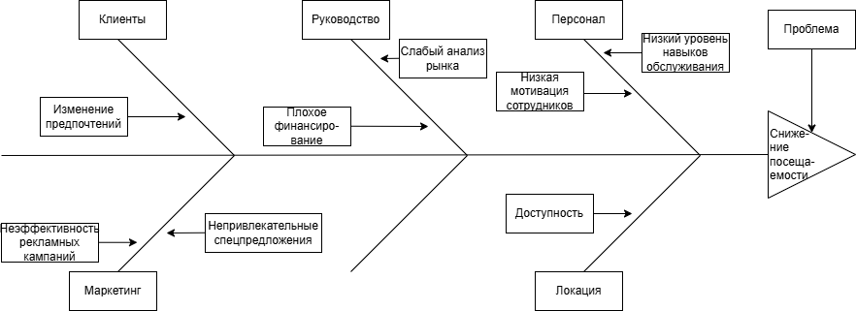

Риски:

- Изменение предпочтений
- Плохое финансирование
- Слабый анализ рынков
- Низкая мотивация сотрудников
- Низкий уровень навыков обслуживания
- Неэффективность рекламных кампаний
- Непривлекательные спецпредложения
- Доступность

Задание № 2

 | Важность (вероятность * последствия) | Описание
Изменение предпочтений | 20 (4*5) | Смена интересов зрителей может резко снизить посещаемость
Плохое финансирование | 15 (3*5) | Нехватка средств ограничивает возможность обновления оборудования и закупки фильмов
Слабый анализ рынков | 16(4*4) | Непонимание трендов и предпочтений аудитории ведет к невостребованному репертуару
Низкая мотивация сотрудников | 9(3*3) | Незаинтересованный персонал ухудшает качество обслуживания, что влияет на репутацию
Низкий уровень навыков обслуживания | 20(4*5) | Ошибки в работе администраторов и кассиров могут плохо сказаться на впечатлении клиентов
Неэффективность рекламных кампаний | 20(4*5) | Недостаточное количество рекламы может повлиять на посещаемость
Непривлекательные спецпредложения | 12(3*4) | Отсутствие скидок или бонусов делает кинотеатр менее конкурентоспособным
Доступность | 15(3*5) | Неудобное расположение может значительно уменьшить количество посетителей

Важные риски:

- Низкий уровень навыков обслуживания
- Неэффективность рекламных кампаний

Задание № 3

Стратегия | Низкий уровень навыков обслуживания | Неэффективность рекламных кампаний
Снижение риска | Ввести тренинги по обслуживанию для обучения персонала, ввести стандарты работы | Тестировать разные варианты реклам и анализировать какие более эффективны
Уклонение от риска | уволить некомпетентных работников, поставить автоматы п продаже билетов | Не нанимать плохих рекламщиков, перестать тратиться на рекламу рассчитывая на постоянных посетителей
Принятие риска | Оставить все как есть, постепенно улучшая навыки сотрудников | Продолжать рекламировать как получается, выделить часть бюджета на эксперименты
Передача ответственности | Нанять специальную команду для обслуживания либо тренера для персонала | Отдать всю рекламу специализированному агентству, нанять специалистов для рекламных проектов

Наиболее оптимальные стратегии:

- Снижение риска – обучение персонала и тестирование рекламы хоть и отнимет достаточное количество времени, но повысит качество обслуживания
- Передача ответственности – лучше доверить отдельные проблемы профессионалам, чем оставлять все как есть

